教學設計名稱 | 三角形  公開觀課教案
領域類別 | 數學 | 教學設計者 | 王琴惠
教學班級 | 403班 | 教學時間 | 四十分鐘
教學資源 | 南一版 數學課本第五單元
教學目標 | 1.運用「邊」與「角」，辨認正三角形、等腰三角形、直角三角形、銳角三角形、鈍角三角形和等腰直角三角形。  2.透過操作，認識基本三角形的簡單性質。
評量方式 | 能利用扣條分辨正三角形、等腰三角形、直角三角形、銳角三角形、鈍角三角形和等腰直角三角形。
教學活動  與  教學流程 | 引起動機：以說故事的方式來介紹三角形，三角形是個大家族，有許多家人，家人的長相很相像，但又不太一樣。  【活動1】辨認基本三角形和認識基本三角形的簡單性質  ○三角形的分類  ●請小朋友拿出事先取下附件中（P19）的三角形。  ●布題一：拿出附件中的三角形，先量一量邊長，再分一分。  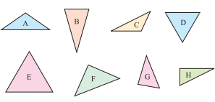  ․兒童分組討論，操作直尺發表。如：用直尺量出三角形的邊，有三個邊一樣長、兩個邊一樣長和三個邊都不一樣長，可以分成三類。  ․兒童分組討論，發表命名。如：  拿出三個邊都等長的三角形。  拿出兩個邊等長的三角形。  拿出三個邊都不等長的三角形。  ․步驟一：拿出三個邊都等長的三角形。  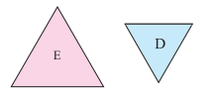  ․兒童分組討論，發表命名。如：  三個邊都等長的三角形，叫作正三角形。  ․用量角器量量看，上面正三角形的三個角各是幾度？說說看你發現了什麼？  ․兒童討論，操作量角器發表。如：正三角形三個角都一樣大，都是60度。  ․步驟二：拿出兩個邊等長的三角形。  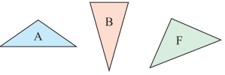  ․兒童分組討論，發表命名。如：兩個邊等長的三角形，叫作等腰三角形。  ․用量角器量量看，上面等腰三角形的三個角。說說看，你發現了什麼？  ․兒童討論，操作量角器發表。如：等腰三角形有兩個角一樣大。  ․教師說明：等腰三角形中，兩等長的邊叫作腰，兩個一樣大的角叫作底角，另一個角叫作頂角。  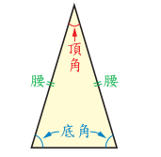  ․兒童凝聚共識，聆聽。  ․步驟三：拿出三個邊都不等長的三角形。  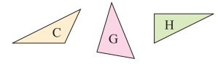  ․兒童操作、討論並發表。如：拿出三個邊都不等長的三角形，說出此類三角形三個邊都不一樣長。  ●布題二：拿出附件中的三角形，用直角、鈍角和銳角來分類。（配合附件P19）  ․兒童分組討論，操作直尺發表。如：用直尺量出三角形的邊，有三個邊一樣長、兩個邊一樣長和三個邊都不一樣長，可以分成三類。  ․兒童分組討論，發表命名，如：  ①拿出有一個直角的三角形。  ②拿出有一個鈍角的三角形。  ③拿出三個角都是銳角的三角形。  ․步驟一：拿出有一個直角的三角形。  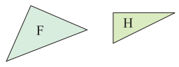  ․兒童操作、討論並發表。如：有一個直角和兩個銳角的三角形，叫作直角三角形。  ․步驟二：拿出一個鈍角的三角形。  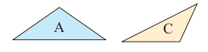  ․兒童操作、討論並發表。如：有一個鈍角和兩個銳角的三角形，叫作鈍角三角形。  ․步驟三：拿出三個角都是銳角的三角形。  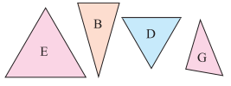  ․兒童操作、討論並發表。如：三個角都是銳角的三角形叫作銳角三角形。  ●布題三：下面是什麼三角形？  ․兒童討論、發表。如：  ①它有一個直角，所以是「直角三角形」。  ②它有兩個邊一樣長，所以是「等腰三角形」。  ․教師說明：有兩個邊等長且有一個角是直角的三角形，叫作等腰直角三角形。  ․兒童凝聚共識，聆聽。  ●統整練習：  ․兒童實際操作並回答。  1.利用數學扣條教具統整觀念，請學生使用扣條，做出三個三角形，分別是：  三邊同色的三角形和、三邊中只有兩色的三角形和三邊都不同色的三角形。  2.請學生測量三邊同色的長度，說出同色的三邊都等長，是正三角形。  3.請學生拿出有兩色扣條的三角形，說出自己做出的等腰三角形。  4.請學生拿出有三色扣條的三角形，說出自己做出的三角形是鈍角的三角形、銳角三角形還是直角三角形。  ～第一節結束/共4節～

